МІНІСТЕРСТВО ОСВІТИ І НАУКИ УКРАЇНИ
НАЦІОНАЛЬНИЙ ЛІСОТЕХНІЧНИЙ УНІВЕРСИТЕТ УКРАЇНИ
Кафедра інженерії та програмування

Лабораторна робота № 5
з навчальної дисципліни

“Алгоритмізація та програмування”

на тему: “Стандартні типи даних. Перетворення типів”

Виконав Фурдин П. Б.

Мета роботи: Навчитися оперувати змінними стандартних типів даних та здійснювати перетворення типів.
Завдання
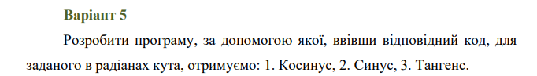
Код програми на C++:

Доробити

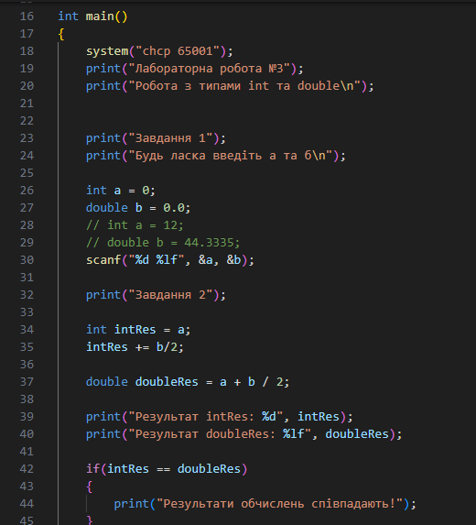

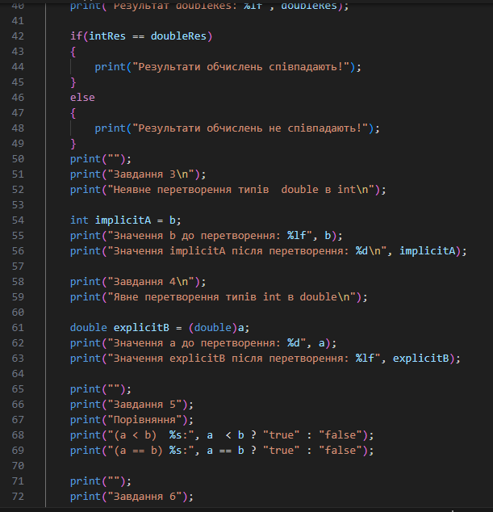

Тестування роботи програми: 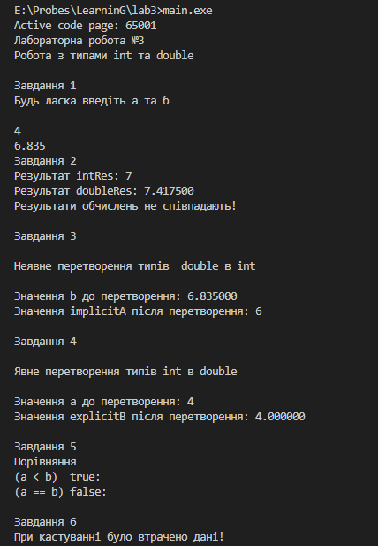

Блок-схема коду:
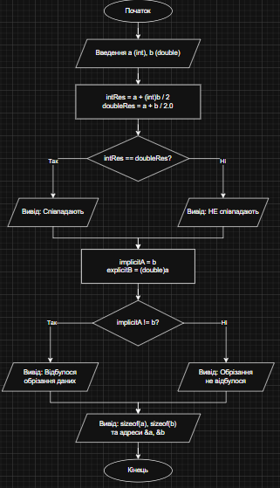

Висновок: Під час виконання лабораторної роботи я засвоїв особливості використання типів даних int та double у мові C++, вивчивши розміри змінних у пам'яті й спосіб отримання їхніх адрес. Окрім цього, практично підтверджено, що при перетворенні дійсного типу double на цілочисельний int відбувається обрізання дробової частини даних.

